Practica 2 2ªEvaluación

Ejercicios de SQL

Tenemos una base de datos “Empresas”.

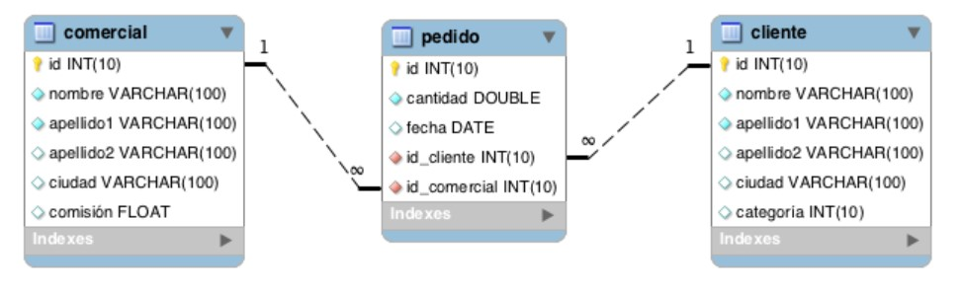

Realiza las siguiente consultas. Muestra la select y el resultado.

1. Devuelve un listado con todos los pedidos que se han realizado. Los pedidos deben estar ordenados por la fecha de realización, mostrando en primer lugar los pedidos más recientes.

1. Devuelve todos los datos de los dos pedidos de mayor valor.

1. Devuelve un listado con los identificadores de los clientes que han realizado algún pedido. Tenga en cuenta que que no debe mostrar identificadores que estén repetidos.

1. Devuelve un listado de todos los pedidos que se realizaron durante el año 2017, cuya cantidad sea superior a 500€.



1. Devuelve un listado con el nombre y los apellidos de los comerciales que tienen una comisión entre 0.05 y 0.11.

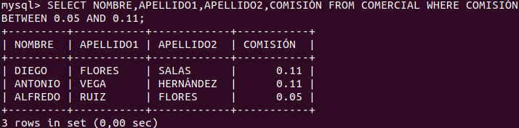

1. Devuelve el valor de la comisión de mayor valor que existe en la tabla comercial.

1. Devuelve el identificador, nombre y primer apellido de aquellos clientes cuyo segundo apellido no es NULL. El listado deberá estar ordenado alfabéticamente por apellidos y nombre.

1. Devuelve un listado de los nombres de los clientes que empiezan por A y terminan por n y también los nombres que empiezan por P. El listado deberá estar ordenado alfabéticamente.

1. Devuelve un listado de los nombres de los clientes que no empiezan por A. El listado deberá estar ordenado alfabéticamente.

1. Devuelve un listado con los nombres de los comerciales que terminan por “o”. Tenga en cuenta que se deberán eliminar los nombres repetidos.

1. Devuelve un listado con el identificador, nombre y los apellidos de todos los clientes que han realizado algún pedido. El listado debe estar ordenado alfabéticamente y se deben eliminar los elementos repetidos.

1. Devuelve un listado que muestre todos los pedidos que ha realizado cada cliente. El resultado debe mostrar todos los datos de los pedidos y del cliente. El listado debe mostrar los datos de los clientes ordenados alfabéticamente.

1. Devuelve un listado que muestre todos los pedidos en los que ha participado un comercial. El resultado debe mostrar todos los datos de los pedidos y de los comerciales. El listado debe mostrar los datos de los comerciales ordenados alfabéticamente.

1. Calcula la cantidad total de todos los pedidos que aparecen en la tabla pedido.

1. Calcula la cantidad media de todos los pedidos que aparecen en la tabla pedido.

1. Calcula el número total de clientes que aparecen en la tabla cliente.

# RO N D A D E AT O C H A , 27 | M A D R I D | 2 8 01 2 | W W W. S A L E S I A N O S AT O C H A . E S

1. Calcula cuál es la mayor cantidad que aparece en la tabla pedido.

1. Calcula cuál es el valor máximo de categoría para cada una de las ciudades que aparece en la tabla cliente.

1. Calcula cuál es el máximo valor de los pedidos realizados durante el mismo día para cada uno de los clientes. Es decir, el mismo cliente puede haber realizado varios pedidos de diferentes cantidades el mismo día. Se pide que se calcule cuál es el pedido de máximo valor para cada uno de los días en los que un cliente ha realizado un pedido. Muestra el identificador del cliente, nombre, apellidos, la fecha y el valor de la cantidad.

1. Calcula cuál es el máximo valor de los pedidos realizados durante el mismo día para cada uno de los clientes, teniendo en cuenta que sólo queremos mostrar aquellos pedidos que superen la cantidad de 2000 €.

1. Devuelve el pedido más caro que existe en la tabla pedido usando algún tipo de subconsulta.

1. Calcula el máximo valor de los pedidos realizados para cada uno de los comerciales durante el año 2019. Muestra el identificador del comercial, nombre, apellidos y total.



1. Devuelve un listado con el identificador de cliente, nombre y apellidos y el número total de pedidos que ha realizado cada uno de clientes.

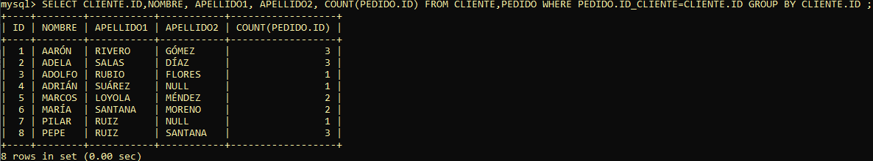

1. Devuelve un listado con el identificador de cliente, nombre y apellidos y el número total de pedidos que ha realizado cada uno de clientes durante el año 2020.

1. Devuelve un listado que muestre el identificador de cliente, nombre, primer apellido y el valor de la máxima cantidad del pedido realizado por cada uno de los clientes. El resultado debe mostrar aquellos clientes que no han realizado ningún pedido indicando que la máxima cantidad de sus pedidos realizados es 0. Puede hacer uso de la función IF NULL.

SELECT CLIENTE.ID, CLIENTE.NOMBRE,CLIENTE.APELLIDO1,CLIENTE.APELLIDO2, IFNULL(MAX(PEDIDO.TOTAL),0) FROM CLIENTE,PEDIDO WHERE CLIENTE.ID=PEDIDO.ID_CLIENTE GROUP BY CLIENTE.ID;

1. Devuelve cuál ha sido el pedido de máximo valor que se ha realizado cada año.

1. Devuelve un listado con todos los pedidos que ha realizado Adela Salas Díaz.

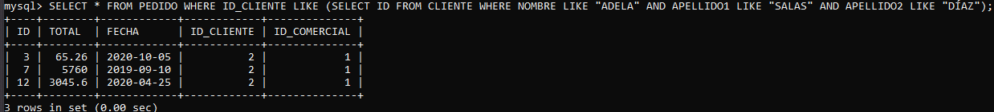

1. Devuelve el número de pedidos en los que ha participado el comercial Daniel Sáez Vega.

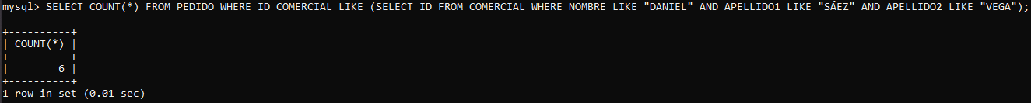

1. Devuelve los datos del cliente que realizó el pedido más caro en el año 2019.



1. Devuelve un listado con los datos de los clientes y los pedidos, de todos los clientes que han realizado un pedido durante el año 2020 con un valor mayor o igual al valor medio de los pedidos realizados durante ese mismo año.



# RO N D A D E AT O C H A , 27 | M A D R I D | 2 8 01 2 | W W W. S A L E S I A N O S AT O C H A . E S